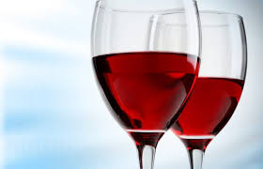
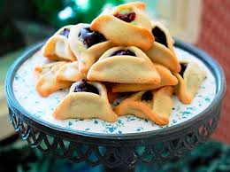
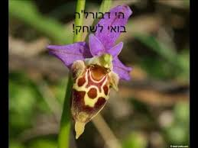
לקט חומרי למידה לפורים

משתה ושמחה – אצל האדם, ותחפושות בטבע

עדלאידע – משתה ושמחה....
- הצד האפל של אוזני המן – כתבה הכוללת סרטון (אתר דוידסון)
האם אכילת מאכלים עם פרג, גורמת למי שאכל מהם מספיק, להיכשל בבדיקת סמים?
- נכנס יין ... – מצגת על השפעת האלכוהול על גוף האדם והתנהגותו (עמלנט)
- האלכוהול והמוח - סרטון על האפקט של האלכוהול על המוח והנזקים שזה עלול לגרום במידה ונפריז בכמות. הסרטון מעלה את המודעות לצריכה חכמה יותר של אלכוהול- כי צריך לדעת.(אנגלית עם כתוביות בעברית)
- אלכוהול – אל תאבד את עצמך - מצגת אינטראקטיבית על השלכות של שתיית אלכוהול על קשרים אישיים ועל הדימוי העצמי. צוות חינוך חברתי, מטח.
- חברים ולא שותים – סרטון על חברות בצל האלכוהול, ולחץ חברתי, מטח
- חידון: נזקי האלכוהול - חידון מתוקשב, אתר טריוויה קידס
- מערך פעילויות בנושא שתיית אלכוהול

פורים בטבע
- פורים בטבע – גלילה אלדאג, מצגת על המשמעויות של 'ההתחפשות' בטבע .
- בטבע – כל יום פורים על התחפושות בטבע (מרכז פסגה תל אביב)
- תופעת החקיינות בטבע, אוהד שלום, על סוגי חקיינות ושפע דוגמאות מצולמות.
- פורים בטבע – בעלי חיים בתחפושת. מערכת מסע אחר
- העדליאדע הקטנה של הטבע, ורד שפירא, מכון דוידסון.
- תחפושות בטבע, סרטון מאת אורי אלון
- פעילות מתוקשבת לפורים – על פורים בטבע, ד"ר נורית קינן, מטח
- ביולטר לפורים - מקבץ מגוון של חומרים לפורים, רבקה משגב, גיליון 14 של ביולטר

